Resink-Malino

Gedicht van de Week
week 13- 2015
www.arspoetica.nl
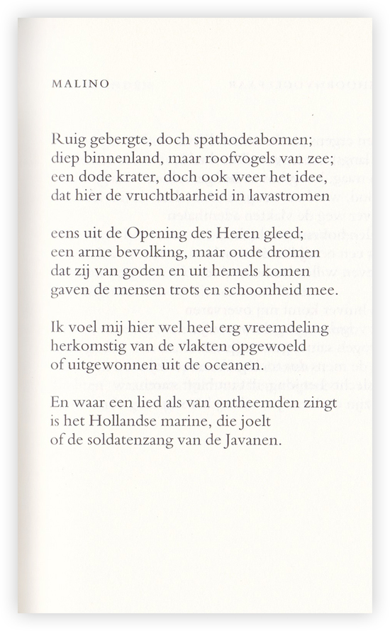
Deze keer op verzoek een gedicht van de hand van Han Resink (1911-1997). Van hem werd hier al eerder een gedicht (week 27-2013) gepubliceerd. Hij was een dichter tussen de westerse en oosterse cultuur in. Hij leefde een groot deel van zijn leven in Indonesië waar hij ook stierf. Hij schreef gedichten die betrekking hebben op die twee culturen, erotische gedichten en natuurgedichten.
Aangezien de keuze van het gedicht mij werd vrijgelaten heb ik voor een gedicht gekozen dat een plaats beschrijft die mij uit eigen aanschouwen bekend is.
Hij beschrijft de plaats Malino op Sulawesi (Celebes) waar in vroeger tijden de Nederlanders gaarne verbleven omdat het door zijn hoge ligging minder warm is dan Makassar (zoals Buitenzorg (Bogor) ten opzichte van Batavia(Jakarta) hetzelfde voordeel heeft).
Het gedicht is voor het eerst gepubliceerd in “Kreeft en steenbok”in 1963. De tekst is hier uit de verzamelbundel “Perifeer en efemeer”(2001).

